

UTN – FRSF

ANÁLISIS NUMÉRICO
2026

INTEGRANTES:
MAURICIO ACOSTA
FEDERICO BLEUEL
MARCOS BUDE
PABLO DELLACQUA

Introducción:
Como parte del plan de sustentabilidad energética y gestión hídrica de la Universidad, en este trabajo auditamos la capacidad de captación solar y el impacto del drenaje pluvial en las cubiertas de la facultad. Tomando los datos espaciales y la escala satelital provista (1 px = 0.5073 m), aplicamos y comparamos distintas técnicas de integración numérica, desarrolladas desde cero, para cuantificar superficies, analizar la generación de energía y evaluar volúmenes hídricos.

1. Superficie de los techos
Para comenzar, extrajimos las coordenadas discretas $\left(X_{k},Y_{k}\right)$ de los edificios principales a partir del archivo proporcionado “techos_campus_utn.npz”. Interpretamos estos puntos como los vértices consecutivos de una poligonal que aproxima el contorno de cada techo. Para garantizar que la región estuviera cerrada, nuestro algoritmo conecta el último nodo con el primero automáticamente.

Justificación del método seleccionado
Para calcular la superficie, decidimos no integrar píxel por píxel, sino trabajar directamente sobre el contorno utilizando el Teorema de Green. Parametrizando linealmente los segmentos entre cada par de nodos consecutivos, llegamos a la fórmula del área de Gauss (también conocida como método de los cordones o Shoelace).
Elegimos este método porque es matemáticamente riguroso: no se trata de una cuadratura aproximada, sino de la expresión analítica exacta del área encerrada por una poligonal. De esta forma, el algoritmo suma la contribución de todos los segmentos y nos devuelve el valor exacto del área en píxeles cuadrados con una complejidad lineal $O\left(n\right)$.

Cálculo y conversión de escala
Sabiendo que la escala lineal de la imagen satelital es de $1\text{ px}=0.5073\text{ m}$, calculamos la equivalencia en superficie elevando este factor al cuadrado, obteniendo que $1{\text{ px}}^{2}=0.25735329{\text{ m}}^{2}$. Al aplicar esta conversión a los contornos obtenidos por nuestro algoritmo, los resultados fueron:
- Edificio 1: $11565.87{\text{ px}}^{2}→2976.52{\text{ m}}^{2}$
- Edificio 2: $16105.64{\text{ px}}^{2}→4144.84{\text{ m}}^{2}$
- Área colectora total: $7121.35{\text{ m}}^{2}$

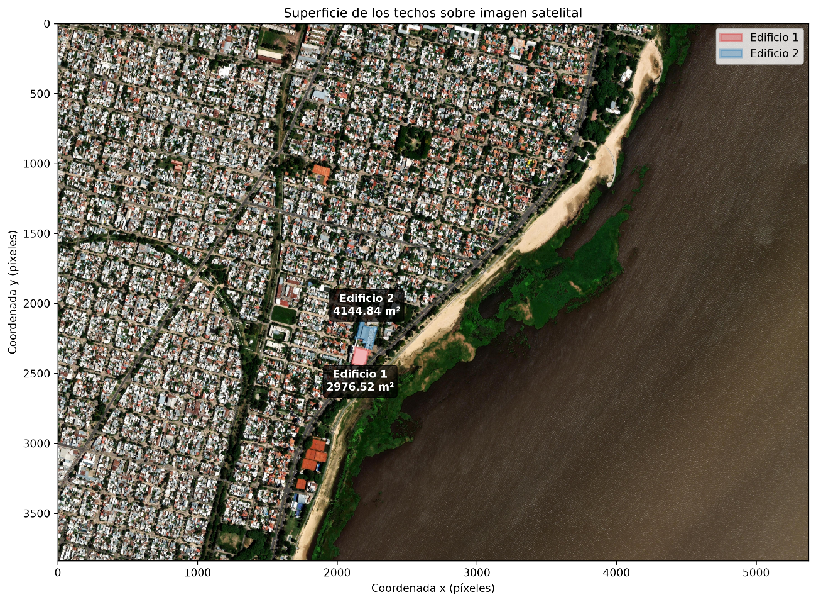
Figura 1: Superposición de los polígonos parametrizados sobre la imagen satelital del campus, rotulando las áreas calculadas.

Análisis de errores geométricos
Como el cálculo de la fórmula de Gauss es exacto para los vértices dados, los posibles errores en esta etapa no son matemáticos ni de truncamiento. La diferencia respecto del área física real depende estrictamente de dos factores: el error del modelo geométrico (qué tan fielmente los nodos rectos logran representar un techo que puede tener bordes irregulares) y la exactitud de la escala espacial de la imagen satelital (posibles distorsiones o perspectivas).

2. Radiación Solar y Análisis de Error

Cálculo de la Irradiancia Diaria Acumulada
Para cuantificar la irradiancia diaria acumulada ($H_{dia}$) incidente sobre la facultad, debíamos integrar la función teórica de irradiancia $G\left(t\right)$ entre las 6:00 y las 20:00 horas. Para llevar a cabo la integración numérica, elegimos implementar desde cero la Regla de Simpson 1/3 compuesta. Seleccionamos este esquema cerrado debido a que la función $G\left(t\right)$, compuesta por términos trigonométricos y exponenciales, es infinitamente derivable y perfectamente suave en todo el intervalo. La interpolación parabólica de Simpson 1/3 se adapta óptimamente a este tipo de concavidades, ofreciendo un error global de truncamiento de orden $O\left(h^{4}\right)$, lo que nos permitió lograr una altísima precisión con un costo computacional mínimo.
El resultado numérico obtenido para la irradiancia fue de $8.162747{\text{ kWh/m}}^{2}\text{ por día}$.

Estimación Empírica del Error de Truncamiento
Cumpliendo con la consigna de no recurrir a soluciones analíticas para medir el error de nuestro método, implementamos algorítmicamente el Método de estimación de Runge (extrapolación a la mitad del paso). Al evaluar la integral con pasos consecutivos $h$, $h/2$ y $h/4$, logramos despejar los términos de error. Los resultados obtenidos fueron los siguientes:
- Error absoluto estimado: $0.000000308232{\text{ kWh/m}}^{2}\text{ por día}$
- Orden empírico de convergencia: $3.996339$
Este análisis valida de manera empírica la teoría matemática detrás del método seleccionado. La magnitud ínfima del error residual confirma la rápida convergencia del algoritmo. Más importante aún, el orden empírico ($p≈4$) demuestra experimentalmente que, al reducir el paso a la mitad, el error de nuestra implementación se reduce efectivamente en un factor de 16 ($2^{4}$).

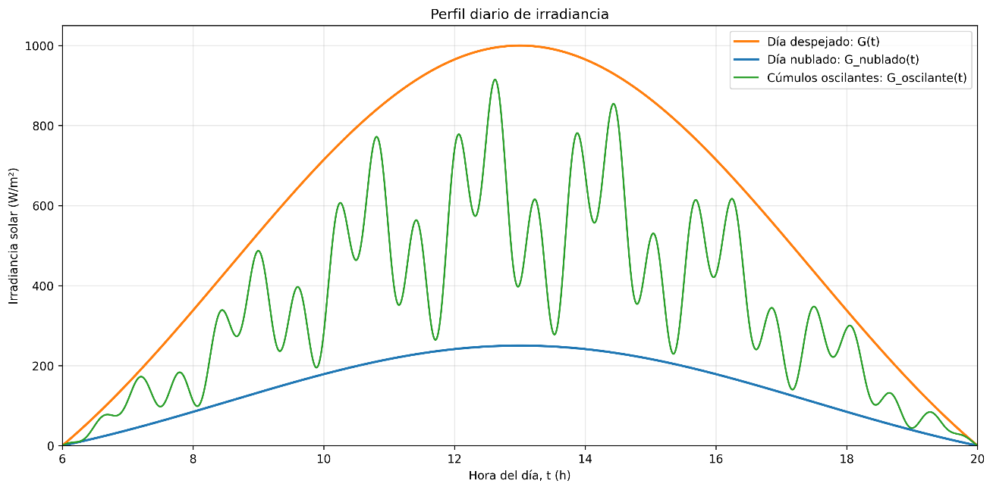
Figura 2: Perfil continuo de irradiancia solar para los tres escenarios meteorológicos simulados: día despejado, día completamente nublado y día con cúmulos oscilantes.

Impacto de la Nubosidad y Submuestreo Espacial
Al evaluar el comportamiento de la integral bajo distintos escenarios climáticos variando la cantidad de subintervalos $N$, notamos un marcado contraste en la convergencia de nuestro algoritmo. En el caso del día completamente nublado (escalamiento lineal constante del 25%), la función conservó su diferenciabilidad continua, permitiendo que la interpolación parabólica operara en su zona de máximo rendimiento y estabilizara el área en $2.040667{\text{ kWh/m}}^{2}\text{ día}$ rápidamente con una malla gruesa ($N=50$).

Por el contrario, el escenario de cúmulos oscilantes presentó un enorme desafío numérico. Las operaciones dinámicas de saturación introdujeron vértices o ángulos agudos en la gráfica, puntos donde la primera derivada de la función se vuelve discontinua.

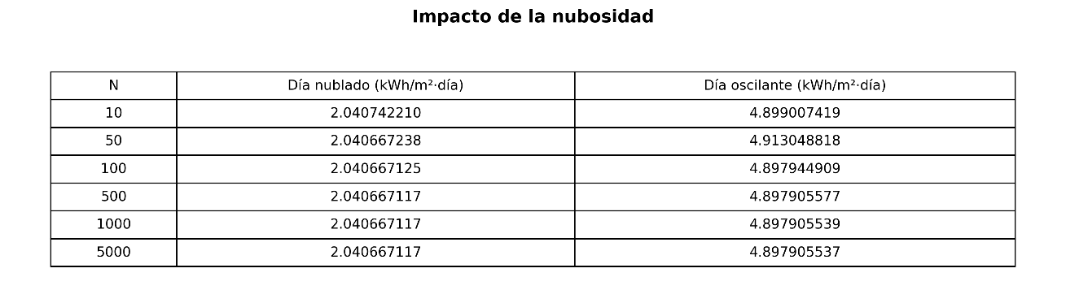
Tabla 1: Comparación de la convergencia de la integral de irradiancia variando el tamaño de la malla ($N$) para los escenarios con y sin fluctuaciones rápidas.

Como se observa en los resultados tabulados, las parábolas de Simpson son inherentemente curvas y no logran "doblar" en ángulos tan agudos, produciendo un fenómeno de submuestreo espacial para valores bajos de $N$. El polinomio de interpolación tendió a omitir las cimas o los valles de la nubosidad, generando un notable rebote en el cálculo del área ($4.899$ con $N=10$, subiendo a $4.913$ con $N=50$, y cayendo a $4.897$ con $N=100$). Nuestro análisis concluyó que, ante curvas con fluctuaciones tan rápidas, es mandatorio refinar drásticamente el paso $h$: nuestro algoritmo requirió elevar la malla a $N≥500$ subintervalos para mapear el interior de las oscilaciones y lograr estabilizar el resultado en $4.897905{\text{ kWh/m}}^{2}\text{ día}$.

3. Generación Fotovoltaica

Dimensionamiento del Parque Solar
El proyecto estipulaba la instalación de módulos comerciales de $550\text{ Wp}$ (con un área unitaria de $2.5764{\text{ m}}^{2}$) ocupando un máximo del 35% de la superficie total de los techos auditados. Partiendo de los $7121.35{\text{ m}}^{2}$ calculados en la Sección 1, el área utilizable neta fue de $2492.47{\text{ m}}^{2}$.

Al programar el dimensionamiento, dividimos la superficie disponible por el área de cada panel y truncamos el resultado obteniendo la parte entera para garantizar que la cantidad física admisible no excediera el espacio disponible en las cubiertas. Los resultados de este dimensionamiento fueron:
- Cantidad de paneles admisibles: $967\text{ paneles}$.
- Potencia pico total instalada ($P_{pico}$): $531.85\text{ kWp}$.

Integración de la Energía Neta Diaria
Posteriormente, modelamos la potencia eléctrica instantánea de corriente alterna ($P_{AC}\left(t\right)$) entregada a la red entre las 6:00 y las 20:00 horas, aplicando el factor de rendimiento global de la instalación ($PR=0.80$).

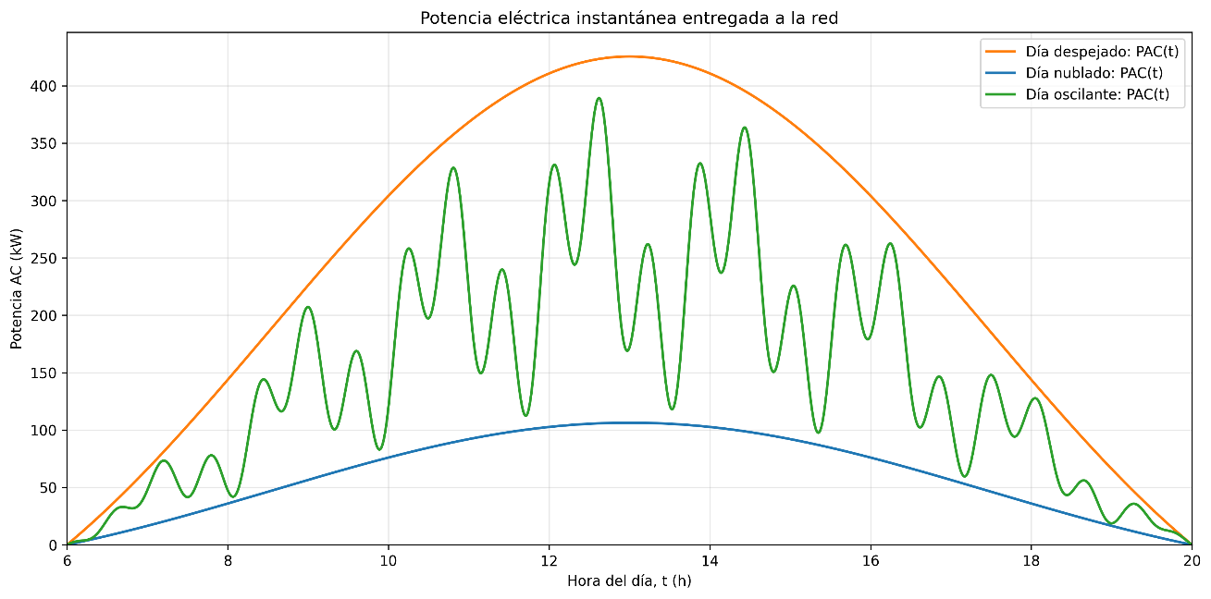
Figura 3: Potencia eléctrica instantánea entregada a la red en función del tiempo para los tres escenarios meteorológicos estudiados.

Para obtener la energía neta diaria generada ($E_{dia}$), debíamos integrar estas tres curvas de potencia eléctrica. Tal como analizamos en la sección anterior sobre el error de submuestreo espacial, la presencia de la curva con nubosidad oscilante requería extremar el refinamiento de la malla para que la cuadratura polinómica lograra capturar las fluctuaciones de alta frecuencia sin omitir áreas interiores de la integral.

Por lo tanto, decidimos reutilizar nuestra implementación de la Regla de Simpson 1/3 compuesta, pero incrementando drásticamente el tamaño de malla a $N=5000$ subintervalos (un valor par adecuado para el método). Los valores de energía neta procesados por el algoritmo fueron:
- Día despejado: $3473.05\text{ kWh/día}$.
- Día nublado: $868.26\text{ kWh/día}$.
- Día con cúmulos oscilantes: $2083.96\text{ kWh/día}$.

Porcentaje de Autoconsumo Cubierto
Conociendo la demanda promedio del campus universitario ($4500\text{ kWh/día}$), determinamos qué porcentaje de autoconsumo energético sería capaz de cubrir nuestro parque solar bajo cada escenario climático.

Bajo condiciones de cielo despejado, la instalación fotovoltaica modelada lograría cubrir un $77.18\%$ de la demanda diaria de la facultad. En un día completamente nublado (donde la irradiancia se reduce linealmente a un 25%), el aporte de la instalación fotovoltaica caería proporcionalmente hasta cubrir solamente un $19.29\%$ del consumo institucional. Finalmente, en el escenario meteorológicamente más complejo (cúmulos oscilantes), el sistema energético lograría abastecer un $46.31\%$ de la demanda promedio del campus, situando a la universidad en una posición intermedia de autoconsumo sostenible.

4. Modelado de Descarga Pluvial y Análisis de Error

Cálculo Numérico del Volumen Drenado
El último eje de nuestro trabajo consistió en estimar el volumen total de agua evacuado por los techos durante una tormenta de tres horas. Para ello, reutilizamos nuestra área colectora de $7121.35{\text{ m}}^{2}$ y la afectamos por un coeficiente de escorrentía ($C=0.90$) para escalar la intensidad de lluvia y obtener la función temporal del caudal volumétrico ($Q\left(t\right)$ en ${\text{m}}^{3}\text{/h}$).

Para integrar numéricamente el caudal, implementamos desde cero y contrastamos dos esquemas diferentes:
- Método Abierto: Programamos una cuadratura de Newton-Cotes de 3 puntos interiores, dividiendo el intervalo de 3 horas en cuatro segmentos ($h=0.75$) y evaluando los nodos internos. El volumen calculado fue de $244.6194{\text{ m}}^{3}$.
- Método Cerrado: Reutilizamos nuestra implementación de Simpson 1/3 compuesto, anclando el algoritmo en los extremos temporales y estableciendo una malla de $N=12$ subintervalos ($h=0.25$). El volumen calculado fue de $230.9590{\text{ m}}^{3}$.

Solución Analítica Exacta
Para obtener un marco de referencia absoluto e investigar el error real cometido por ambos algoritmos, resolvimos analíticamente la integral definida de la intensidad de lluvia ($i\left(t\right)=45te^{-t}$). Extrayendo las constantes fuera de la integral, aplicamos el método de integración por partes definiendo $u=t$ y $dv=e^{-t}dt$. Tras evaluar la primitiva $-\left(t+1\right)e^{-t}$ entre los límites $t=0$ y $t=3$, la expresión resultante para la integral fue $1-4e^{-3}$. Al multiplicar este valor por las constantes de escala del caudal, determinamos que el volumen exacto evacuado es de $230.9775{\text{ m}}^{3}$.

Al cruzar este valor de referencia con nuestras estimaciones numéricas, obtuvimos los siguientes porcentajes de error:
- Error Método Abierto (3 puntos interiores): Error absoluto de $13.6418{\text{ m}}^{3}$, lo que representa un error relativo de $5.9061\%$.
- Error Método Cerrado (Simpson N=12): Error absoluto de $0.0186{\text{ m}}^{3}$, lo que representa un error relativo de apenas $0.0080\%$.

Análisis de Discrepancias Geométricas
Las diferencias expuestas por los errores relativos nos llevaron a cuestionarnos por qué el esquema de Newton-Cotes (correctamente programado) perdía tanta precisión. La respuesta matemática radica en la morfología de la función de intensidad de lluvia y en el comportamiento de la interpolación subyacente de cada método.

La curva exponencial $te^{-t}$ presenta una profunda asimetría: posee un crecimiento inicial violento, alcanza un pico de intensidad máxima exactamente en la hora 1, y luego inicia un decaimiento progresivo hacia la hora 3.

El método abierto falla porque emplea un submuestreo espacial severo. Al omitir los extremos temporales y evaluar la función en tan solo tres nodos muy separados ($0.75$, $1.50$ y $2.25$), el algoritmo no logra capturar la zona de mayor gradiente (el pico asimétrico en la hora 1). Al forzar un polinomio de bajo grado sobre estos escasos nodos centrales en una curva exponencial, los extremos del polinomio no logran "doblar" a tiempo y sobresalen de la curva real, sobrestimando fuertemente el área contenida bajo el decaimiento final (agregando $∼13.6{\text{ m}}^{3}$ inexistentes).

En contraste, el método de Simpson logró absorber a la perfección la asimetría de la tormenta. Al tratarse de un método cerrado, la malla quedó firmemente anclada en los extremos reales del dominio ($0$ y $3$). Combinado con una discretización más fina ($N=12$), los polinomios parabólicos locales lograron adaptarse a la curvatura cambiante del caudal sin generar "rebalses" matemáticos, garantizando así la exactitud del cálculo.

Conclusión
A partir de los resultados, pudimos deducir que para integrar no basta con aplicar una fórmula, sino que hay que analizar primero el comportamiento de la curva. Comprobamos que las oscilaciones rápidas y las asimetrías marcadas hacen que los métodos abiertos pierdan mucha exactitud. En esos casos, verificamos que los métodos cerrados nos brindan una estabilidad superior, permitiéndonos ajustar la cantidad de intervalos hasta alcanzar la solución analítica.

